

Název projektu: | ZŠ Háj ve Slezsku – Modernizujeme školu
Číslo projektu: | CZ.1.07/1.4.00/21.3459
Oblast podpory: | Zlepšení podmínek pro vzdělávání na základních školách  Vzdělávání pro konkurenceschopnost  č. výzvy 21, prior. osa 7.1. Počáteční vzdělávání

Výuková oblast: | Jazyk a jazyková komunikace
Název materiálu: | VY_12_INOVACE_318
Ročník: | 3.
Sada: | Anglický jazyk
Druh: | Procvičování
Autor: | Mgr. Andrea Hamplová
Název: | Animals – Hledání trojic

Anotace: | Žáci si touto hrou procvičují  názvy zvířat. Cílem hry je  shromáždit co nejvíce trojic (český název,  anglický název a obrázek).  Skupinová práce
Datum vytvoření: | 1.4.2013
Datum ověření: | 10.5.2013


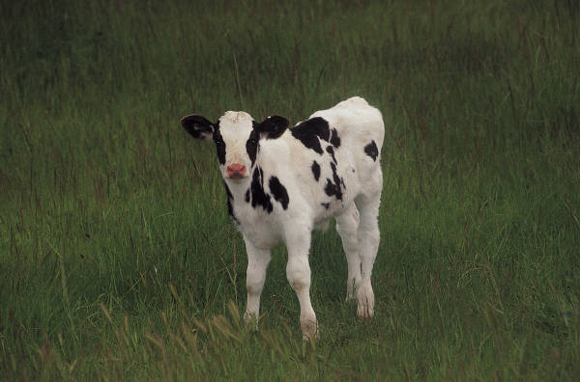
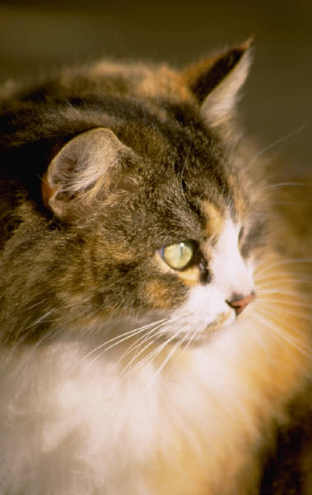
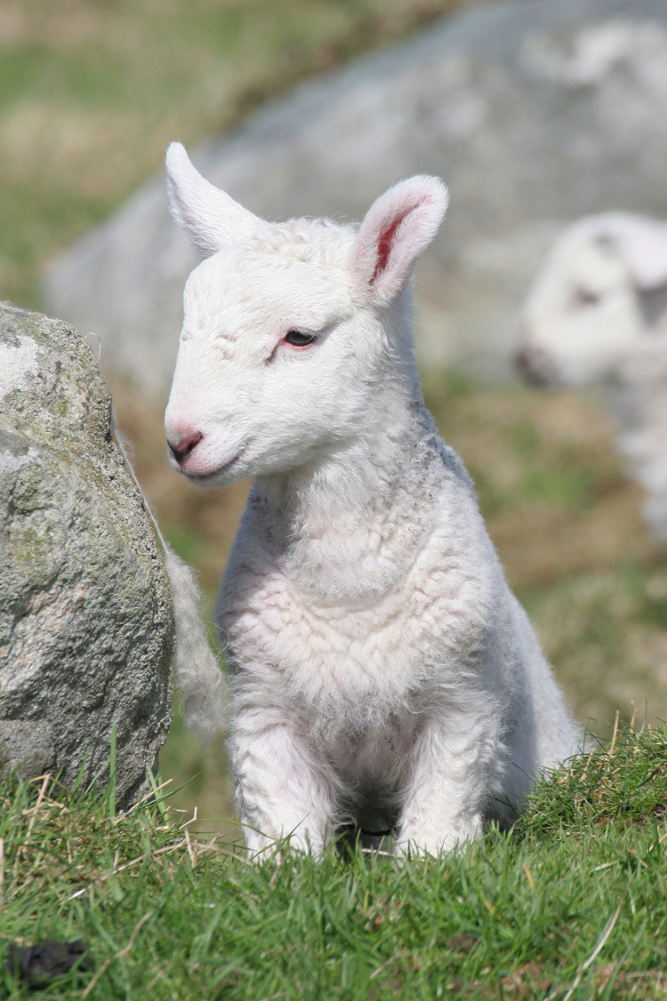

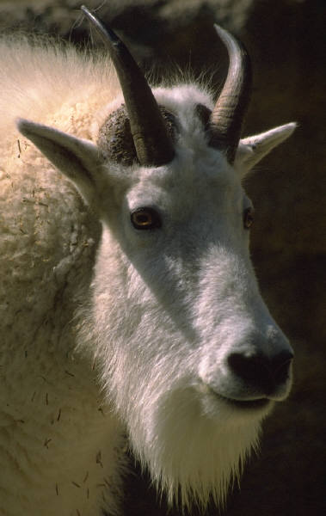
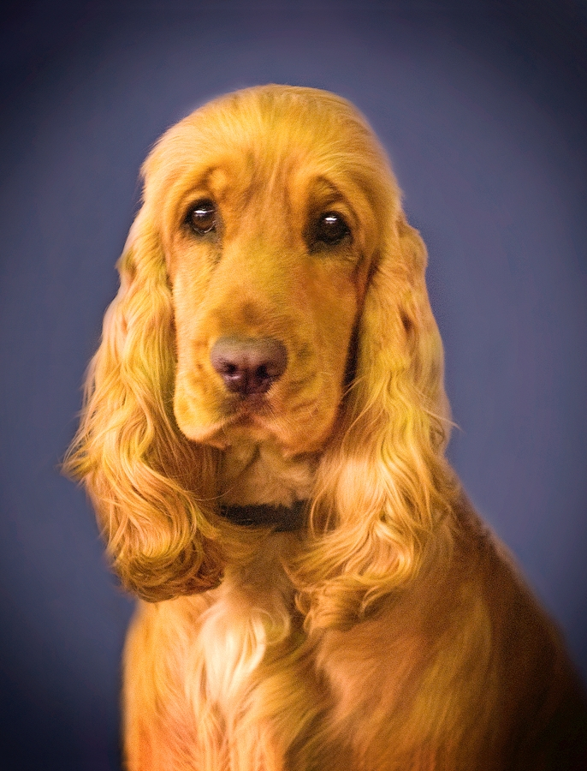
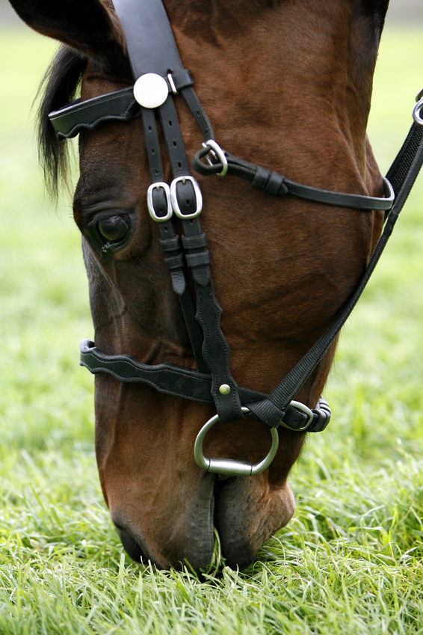

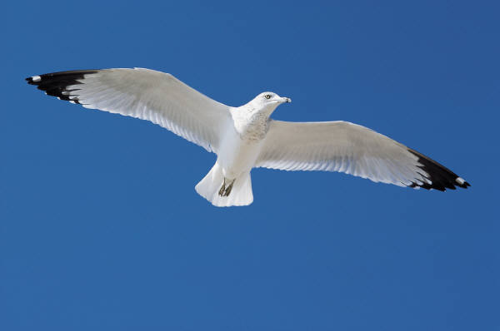
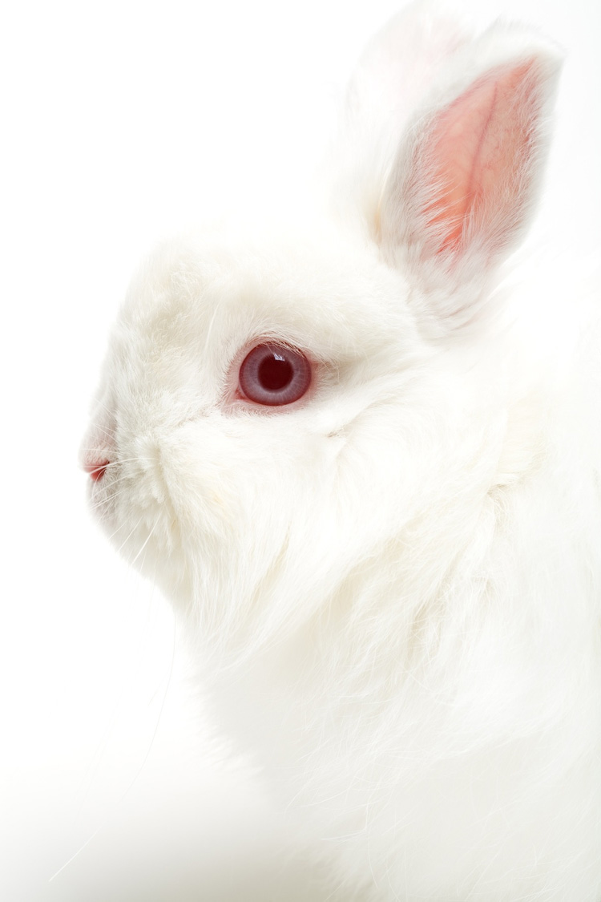

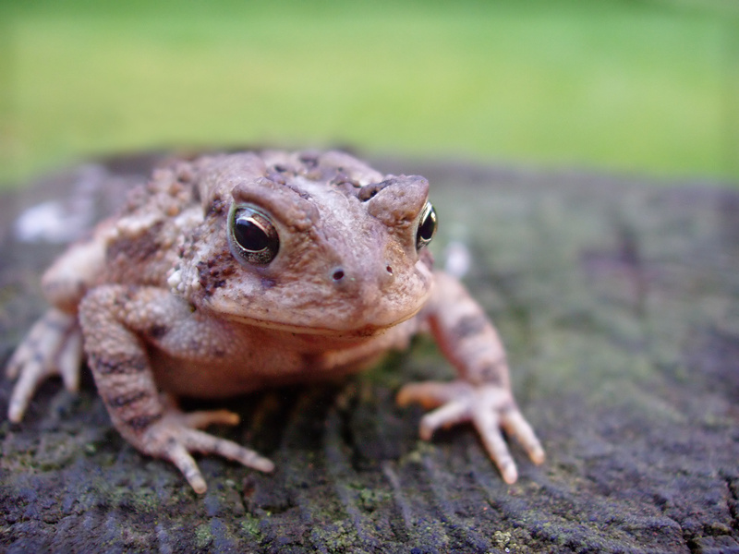
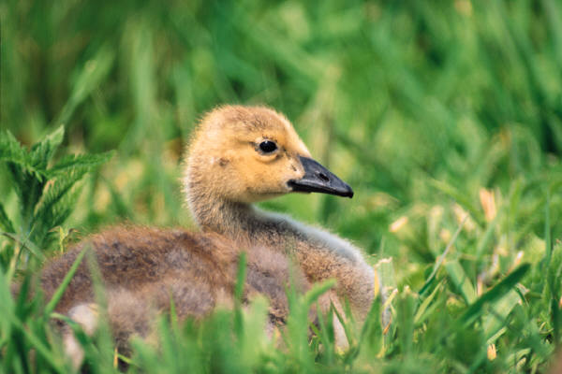
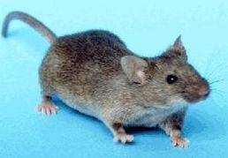


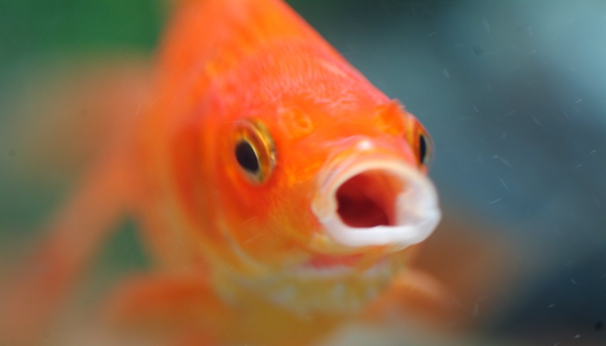
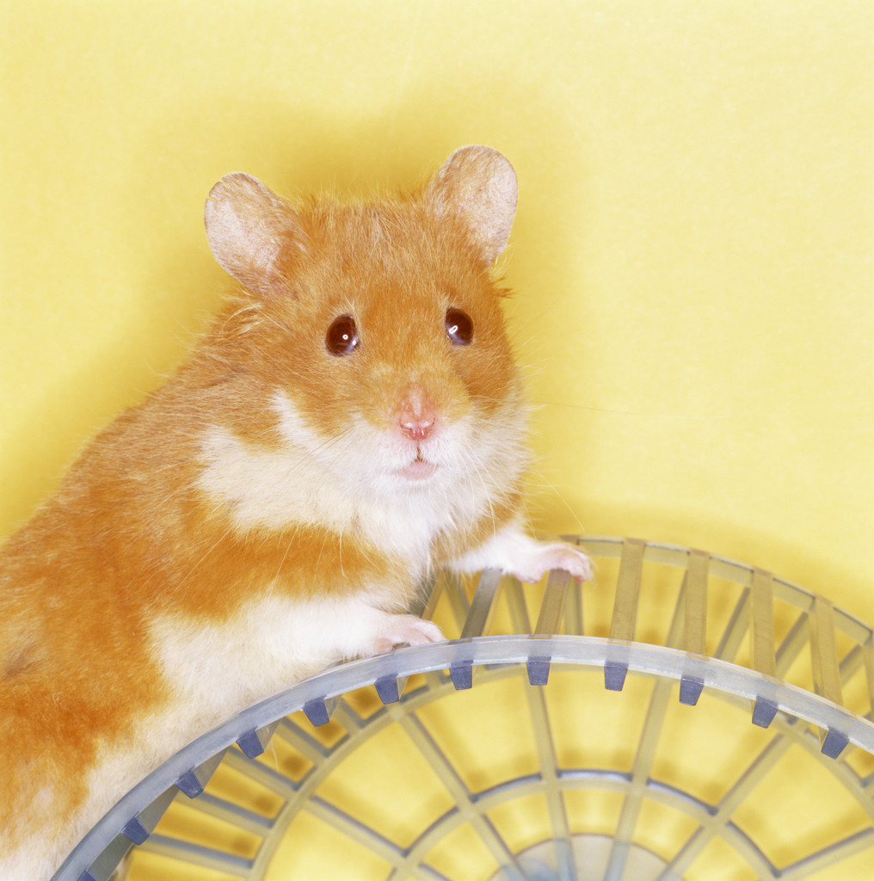

ryba
kočka
kráva

myš
křeček
pes

husa
had
kachna

kůň
pták
žába

kráva
králík
ovce

horse

sheep

goat

goose
dog
cow

fisch
rabbit
frog

duck
mouse
snake

cat
bird
hamster

Možnosti obměn:

- soutěže skupin ( jedna skupina ukazuje obrázky, ostatní soutěží, kdo nejrychleji správně zvedne anglické slovo)

- soutěž rychlosti ( seřazování všech trojic karet na rychlost. Na konci vyhlášení výsledků )

Cit.: 2013-04-01
Obrazový materiál dostupný na:
Klipart
1.4.2013 15.02 – 15.25
https://upload.wikimedia.org/wikipedia/commons/a/ab/House_mouse.jpg
1.4.2013 15.09

